**MODUL 5**

**MEMBUAT CLASS SENDIRI**

**A. TUJUAN**

Setelah praktikum ini, praktikan diharapkan dapat memahami dan membuat class sendiri, *overloading method*, dan *overloading constructor* dengan bahasa pemrograman java.

**B. PERALATAN DAN BAHAN**

1. Personal Komputer

2. Software *Netbeans*

**C. TEORI**

∙ ***Overloading Method***

Overloading method merupakan sebuah kondisi dimana sebuah class memiliki 2 atau lebih method dengan nama yang sama, namun memiliki jumlah parameter yang berbeda, tipe paramater dan urutan dari tipe data paramater yang berbeda. ∙ ***Overloading Constructor***

*Overloading constructor* merupakan sebuah kondisi dimana terdapat konstruktor yang lebih dari satu dalam sebuah Class, namun memiliki parameter yang berbeda, jumlah parameternya yang berbeda, dan type data parameter yang berbeda.

∙ **Keyword this**

Keyword this merupakan keyword yang berfungsi untuk mereferensikan atau mengacu ke objek yang sedang aktif. Keyword this sering digunakan pada overload method dan overload constructor.

**D. PRAKTIKUM**

**1. Membuat Class sendiri :**

❖ **Code Class StudentRecord :**

27

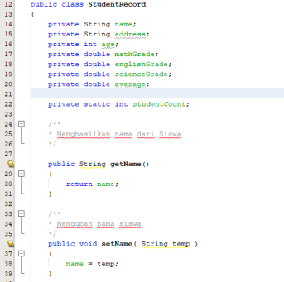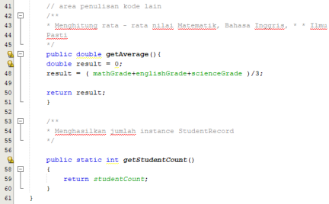28

❖ **Code StudentRecordExample :**

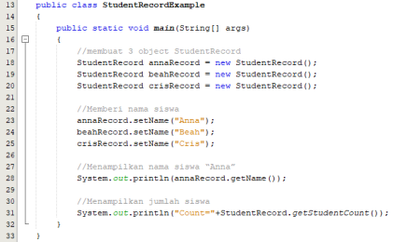

❖ ***Output :***

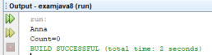

***2. Overloading Method***

❖ **Code :**

29

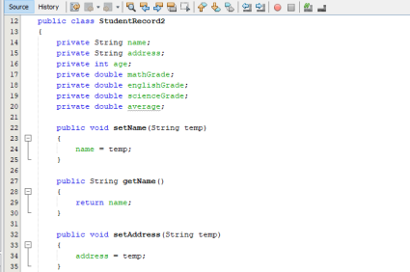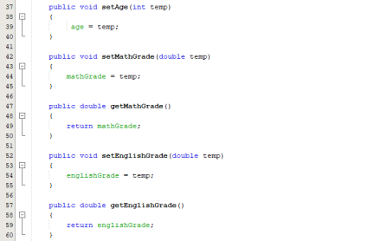

30

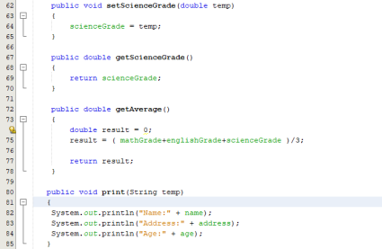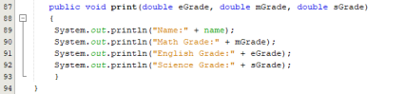

❖ ***Output :***

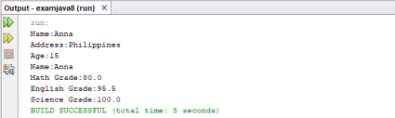31

***3. Overloading Constructor :***

❖ **Code :**

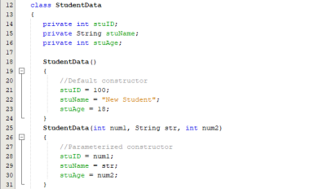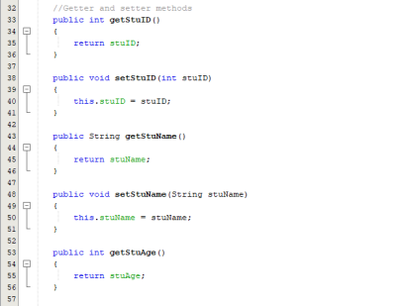32

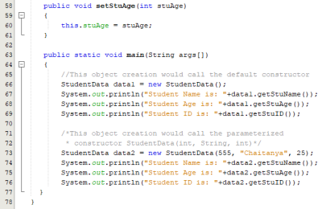

❖ **Output :**

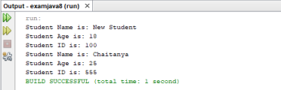

**E. TUGAS**

1. Buatlah program *overloading method* yang dapat menampilkan identitas mahasiswa dan prestasi akademiknya, seperti gambaran berikut :

|  |  |
| --- | --- |
| Identitas Mahasiswa | Prestasi Akademik |
| Nama | Nama |
| Nim | IP Semester |
| Jurusan | IP Kumulatif |
| Fakultas | Riwayat Beasiswa |

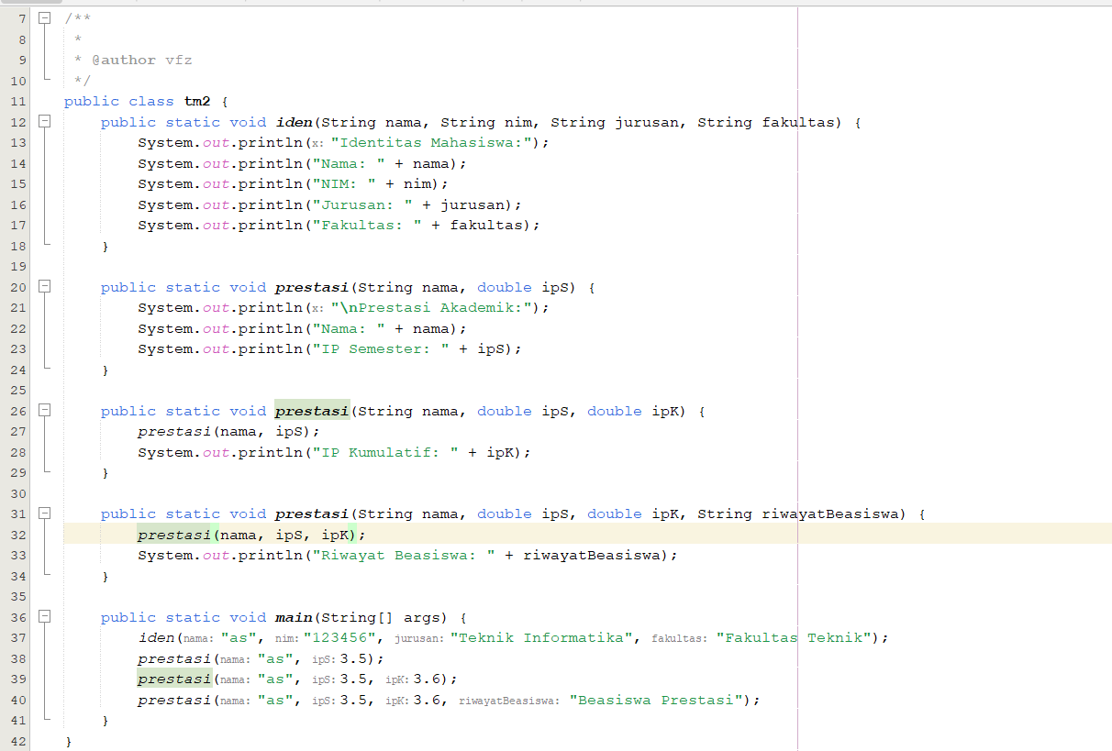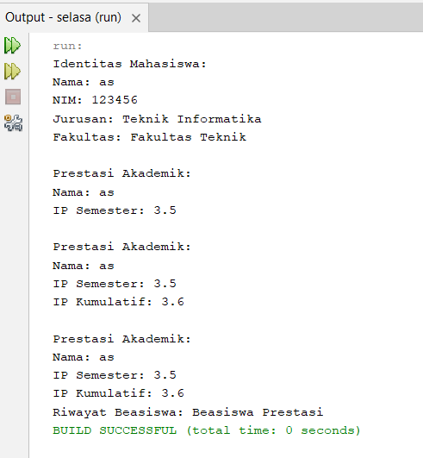

2. Buatlah program *overloading constructor* yang dapat menampilkan identitas mahasiswa seperti gambaran berikut :

|  |
| --- |
| Identitas Mahasiswa |
| Nama |
| Nim |
| Jurusan |
| Fakultas |
| IP Semester |
| IP Kumulatif |

